Documentación de Usuario

Ejecución del Sistema

Para ejecutar el sistema theTalker bastará con posicionarse sobre el directorio donde se encuentra el archivo JAR y ejecutar el siguiente comando:

java -jar theTalker.jar

Por defecto se utilizará el directorio del jar como ubicación de los archivos de palabras y sonidos, pero se puede utilizar otra ubicación ejecutando el jar con el primer parámetro especificando dicho directorio:

java -jar theTalker.jar /home/usuario/datos

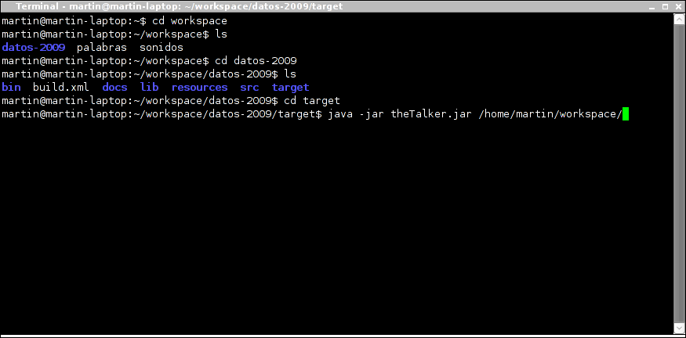

Podremos ver las dos opciones principales de la aplicación: Carga de Documentos y Reproducción de Palabras, para acceder a cualquiera de ellas utilizamos las opciones 1 y 2 respectivamente.

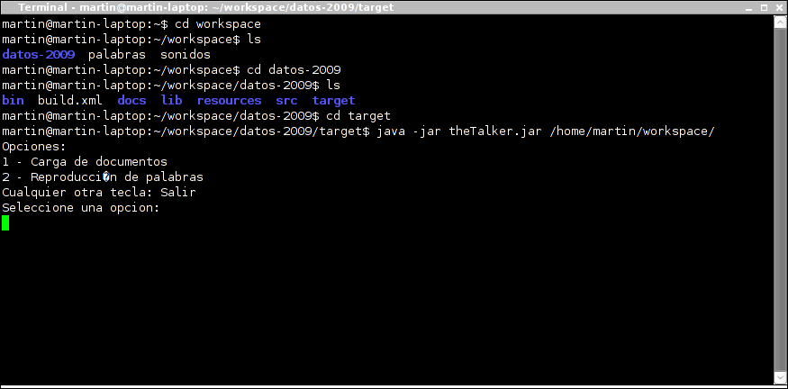

Carga de documentos
Luego de haber seleccionado la opción 1 del menú principal, hay que seleccionar el archivo de texto a ingresar al sistema, para ello hay que ingresar la ruta completa al mismo.
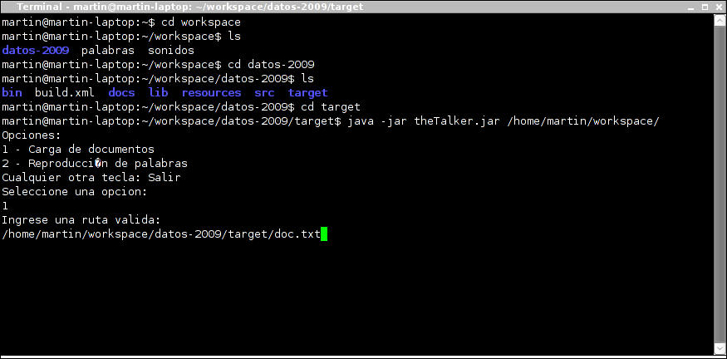

Una vez que el sistema haya podido cargar el documento y separarlo en palabras, el mismo nos ira proponiendo una tras una las palabras que no haya encontrado en el archivo de palabras para su grabación.

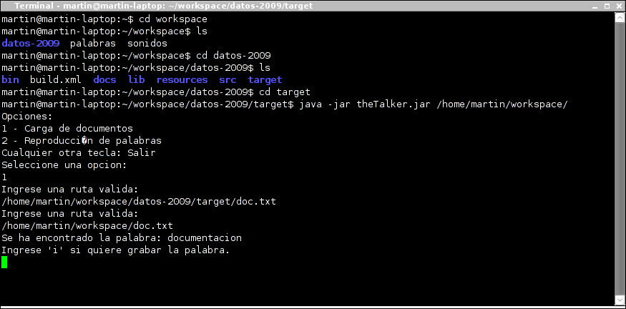

Después de cada nueva palabra el sistema nos solicitara comenzar la grabación de la misma, para ello hay que ingresar la tecla "i" y luego enter. Lo que iniciará la grabación de audio. Para finalizar la grabación deberemos presionar la tecla "f" y luego enter.

El audio inmediatamente será reproducido teniendo la opción de grabarlo nuevamente o darlo de alta en el sistema, para esto ultimo hay que ingresar la tecla "s" y luego enter, si en cambio queremos grabarlo nuevamente habrá que ingresar cualquier otra tecla.

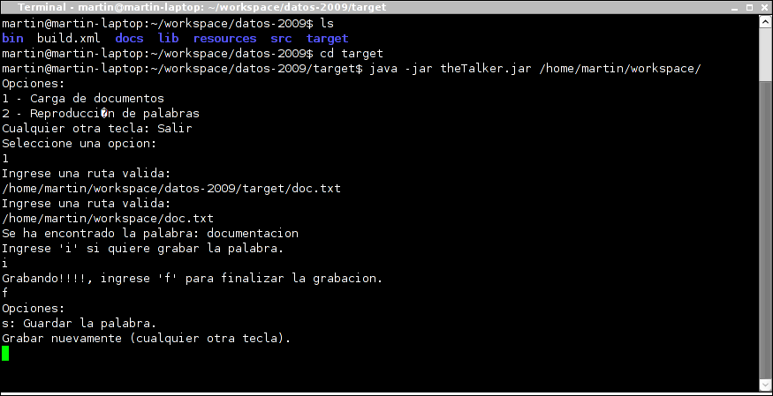
Una vez finalizada la Carga del documento el sistema vuelve al Después principal donde podremos reproducir el documento que acabamos de cargar u otro, o cargar otro documento.

Reproducción de Documentos

Dentro del menu principal deberemos seleccionar la opción 2, y luego ingresar la ruta completa del documento. Si el documento pudo ser abierto y separado en palabras correctamente el sistema reproducirá las palabras del documento que encuentre en los archivos de datos.

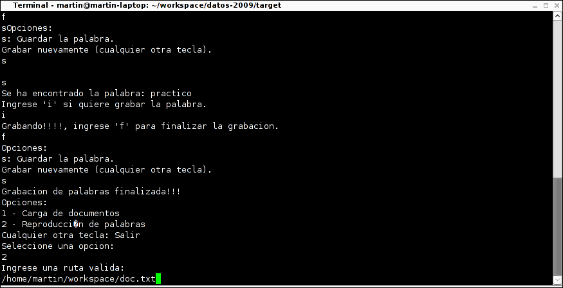
Una vez finalizada la reproducción volveremos al menu principal.

